BÀI TUYÊN TRUYỀN PHÒNG DỊCH BỆNH CÚM MÙA
Trước tình hình biến đổi khí hậu đang xảy ra, thời tiết thay đổi thất thường, bệnh cúm mùa đang diễn biến phúc tạp có nguy cơ lây lan và bùng phát rất cao
Bệnh cúm mùa là bệnh truyền nhiễm cấp tính với biểu hiện sốt, đau đầu, đau cơ, mệt mỏi, sổ mũi, đau họng và ho. Tác nhân gây bệnh chủ yếu do các chủng vi rút cúm A(H3N2), cúm A(H1N1), cúm B và cúm C. Bệnh có khả năng lây nhiễm rất cao, qua đường hô hấp thông qua các giọt nhỏ nước bọt hay dịch tiết mũi họng do hắt hơi, ho khạc. Hiện chưa có thuốc điều trị đặc hiệu, chủ yếu là chăm sóc, nâng cao thể trạng, theo dõi sức khỏe để không bội nhiễm và không lây bệnh cho người khác. Thông thường bệnh diễn biến nhẹ và hồi phục trong vòng 2-7 ngày, nhưng đối với trẻ em, người già sức đề kháng kém, đặc biệt là người có bệnh mạn tính về tim phổi, thận, bệnh chuyển hóa, thiếu máu hoặc suy giảm miễn dịch ... thì bệnh cúm có thể diễn biến nặng hơn, dễ bị biến chứng và có thể dẫn đến tử vong nếu không điều trị kịp thời. Biện pháp phòng bệnh hiệu quả nhất là chủ động tiêm vắc xin cúm để phòng bệnh.
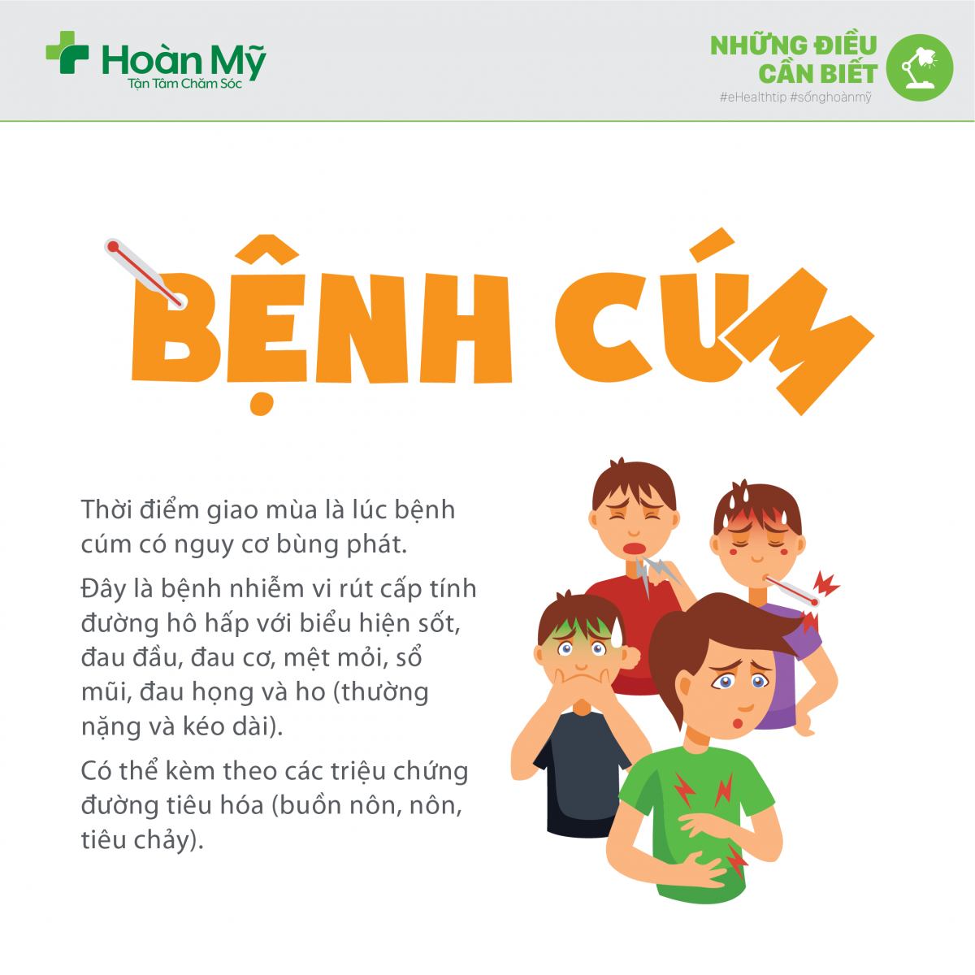Ảnh sưu tầm
Để chủ động phòng chống cúm mùa, bảo vệ sức khỏe của bản thân, gia đình và cộng đồng, UBND phường Đồng Tâm thông báo và đề nghị các cá nhân, hộ gia đình cần thực hiện tốt các nội dung sau:
1. Phòng tránh lây nhiễm chéo tại các cơ sở khám, chữa bệnh. Người thân và bệnh nhân nên đeo khẩu trang y tế; khi tiếp xúc với người bệnh nên giữ khoảng cách trên 1m;
2. Người mắc bệnh mạn tính, trẻ em, người cao tuổi và phụ nữ có thai cần tránh tiếp xúc với người đang mắc bệnh cúm hoặc các trường hợp nghi mắc cúm;
3.Thường xuyên rửa tay với xà phòng. Thực hiện tốt vệ sinh cá nhân, nơi ở thông thoáng. Che miệng và mũi khi ho và hắt hơi, tốt nhất bằng khăn vải hoặc khăn giấy để giảm phát tán dịch theo đường hô hấp, sau đó bỏ vào thùng rác. Hàng ngày nên vệ sinh mũi họng bằng nước muối sinh lý;
4. Đảm bảo nơi ở, nơi làm việc, học tập thông thoáng, sạch sẽ, nhiều ánh sáng. Thường xuyên lau chùi các vật dụng bằng hóa chất diệt khuẩn;
5. Giữ ấm cơ thể, ăn uống đủ chất, nghỉ ngơi hợp lý, kết hợp tập thể dục thường xuyên để tăng cường sức đề kháng, bảo vệ cơ thể;
6. Tiêm vắc xin phòng dịch Cúm định kỳ hàng năm;
7. Chủ động theo dõi sức khỏe, nếu có biểu hiện ho, sốt, đau đầu, đau họng, mệt mỏi, nhức đầu…cần đến ngay cơ sở y tế để được khám và điều trị kịp thời. Nếu được xác định mắc cúm cần được cách ly, đeo khẩu trang phòng lây nhiễm cho người khác;
8. Không tự ý mua thuốc và sử dụng thuốc kháng vi rút (như thuốc Tamiflu) mà cần phải theo chỉ định, hướng dẫn của bác sĩ;
9. Người trở về từ quốc gia có dịch bệnh phải áp dụng các biện pháp phòng bệnh, khai báo tình trạng sức khỏe cho cơ quan y tế địa phương để được theo dõi sức khỏe.

